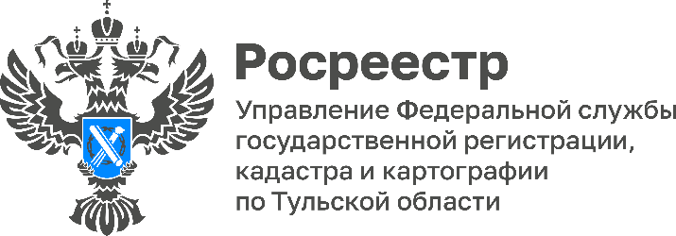

Перевод документов ГФДЗ в электронный вид и предоставление материалов заявителям

В целях реализации первоочередной задачи по обеспечению предоставления материалов ГФДЗ в электронном виде оцифровано более 152 тысяч материалов государственного фонда данных, полученных в результате проведения землеустройства, от общего количества материалов ГФДЗ, подлежащих оцифровке 214567, что составляет 71%.

За май 2023г. филиалом ППК "Роскадастр" по Тульской области (Филиал) оцифровано - 4990 ед. хранения документов ГФДЗ (за 5 месяцев 2023 года - 13278 ед. хранения документов ГФДЗ).

«Благодаря переводу документов в электронный вид в рамках госпрограммы «Национальная система пространственных данных» скорость выдачи документов через Единый портал госуслуг (ЕПГУ) существенно сокращается. При этом сведения предоставляются заинтересованным лицам бесплатно», - отметила директор филиала ППК «Роскадастр» по Тульской области Светлана Васюнина.

Подать заявление о предоставлении материалов из ГФДЗ, можно на ЕПГУ.

Филиал информирует, что сотрудники будут отрабатывать запросы на получение документов ГФДЗ через ЕПГУ в течение одного рабочего дня.
Также по вопросам предоставления сведений заявители могут обратиться с соответствующим заявлением в Филиал по почте или лично: 300002, г. Тула, ул. Комсомольская, д. 45.

Срок предоставления сведений ГФДЗ при личном обращении не превышает 3-х рабочих дней со дня принятия заявления. В случае почтового обращения предоставление копий документов ГФДЗ производится в течение 15-ти дней со дня получения заявления.

